Conveyors

José Luciano Amaya Carrascal

Héctor Fabio Martínez Gómez

Julio Reinaldo Valverde Morán

Universidad Autónoma de Manizales

Manizales, Caldas

2018

Conveyors

José Luciano Amaya Carrascal

Héctor Fabio Martínez Gómez

Julio Reinaldo Valverde Morán

Yesid Forero Páez

Universidad Autónoma de Manizales

Manizales, Caldas

2018

**Introducción**

FlexSim es un software de simulación 3D que modela, simula, predice y visualiza sistemas de fabricación, manejo de materiales, asistencia sanitaria, almacenamiento, minería, logística, etc. Es potente y fácil de usar. FlexSim ayuda a optimizar los procesos actuales y planificados, identificar y reducir el desperdicio, reducir costos y aumentar los ingresos.

En el presente trabajo se intenta abordar la explicación de lo que son los conveyors en Flexsim, como se utilizan y cuando deben ser utilizados. De igual manera se va a explicar en que consiste cada uno de los conveyors que están disponibles en este software haciendo más énfasis en algunos de ellos como son: Decision Point, Motor y Merge Controller.

**Objetivos**

* Explicar claramente lo que son los conveyors en flexsim para así poder lograr tener el conocimiento a la hora de hacer cualquier simulación que involucre el uso de estos objetos.
* Mediante la creación de una simulación en el software Flexsim se buscará explicar con mayor claridad el uso de estos conveyors al igual que las facilidades que nos brindan.

Conveyors

(Transportadores)

**Straight Conveyor**

El transportador recto puede simular cintas transportadoras o transportadores de rodillos. Como su nombre lo indica, este transportador tiene una forma recta.



**Curved Conveyor**

El transportador curvo es otro objeto que puede simular cintas transportadoras o transportadores de rodillos. A diferencia del transportador recto, este transportador tiene una forma curva con ajustes de radio variable.



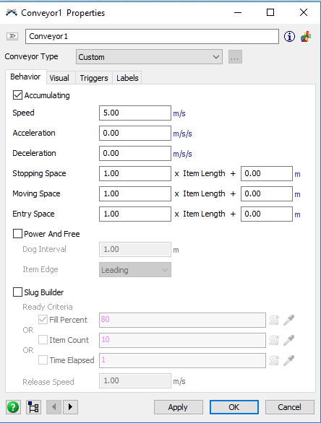

**Acumulación:** si esta casilla está marcada, los elementos se acumularán en el transportador.

**Velocidad:** la velocidad predeterminada del transportador.

**Aceleración:** la velocidad del transportador a medida que se desplaza cuando se inicia por primera vez o cuando cambia de una velocidad más lenta a una velocidad más rápida.

**Desaceleración:** la velocidad del transportador a medida que disminuye hasta detenerse o cuando cambia de una velocidad más rápida a una velocidad más lenta.

**Espacio de parada:** la cantidad mínima de espacio entre los elementos mientras viajan a lo largo del transportador.

**Espacio en movimiento:** si los elementos se detienen a lo largo de un transportador, esta es la cantidad de espacio necesario entre los elementos antes de que puedan reanudar el movimiento.

**Espacio de entrada:** la cantidad de espacio que debe quedar libre antes de que un artículo ingrese a un transportador**.**

**Slug Builder:** habilita la construcción de slug cuando se marca.

**Porcentaje de llenado:** seleccione esta casilla e ingrese un valor para definir el porcentaje de la longitud total del transportador que se requiere para que la bala esté lista para ser liberada**.**

**Número de elementos:** Seleccione esta casilla e introduzca un valor para definir el número de elementos en una babosa necesario para estar listo para el lanzamiento.

**Tiempo transcurrido:** seleccione esta casilla e ingrese un valor para definir un tiempo máximo de acumulación de slug transcurrido. El tiempo comienza cuando el primer elemento se agrega a la bala. Si la bala aún no está lista cuando finalice el temporizador, la bala se preparará para su liberación.

**Decision Points**

Puede usar un Punto de decisión para incorporar la lógica en su sistema de transportador. Los puntos de decisión también se pueden vincular a un controlador de combinación.

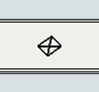

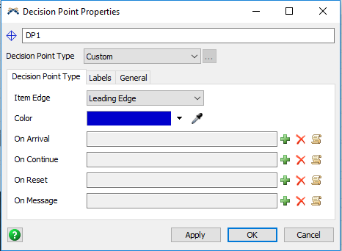

**On Arrival:** el disparador que se activará cuando el borde del elemento definido llegue al punto de decisión.

**On Continue:** el Disparador que se activará cuando el elemento definido continúe a través del Punto de decisión.

**On Reset:** se activa cuando se reinicia el modelo de simulación. Esto se puede usar para restablecer variables de estado como etiquetas.

**Motor**

**Los motores** se pueden usar para controlar si los sistemas de transporte están encendidos o apagados en un momento dado.

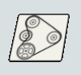

Cuando agrega transportadores a un **motor**, el **motor** se detendrá y reiniciará todas las líneas de transportador conectadas bajo ciertas condiciones (como cuando recibe un mensaje de otro objeto o cuando un **punto de decisión** o **Photo Eye lo** alerta para que se detenga / reanude). Puede agregar transportadores a un **motor de** dos maneras:

1. La primera forma es hacer una conexión de puerto de entrada / salida (conexión 'A') entre el **motor** y los transportadores.
2. La segunda forma es usar el cuadro de diálogo Propiedades del motor para agregar transportadores:

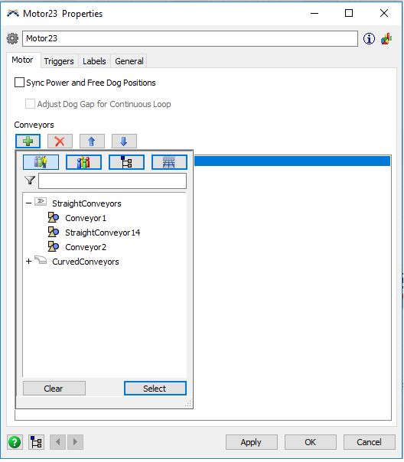

**Merge Controller**

El controlador de fusión es un objeto que puede controlar cómo se combinan las diferentes líneas de transportador.

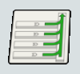

**Join Conveyors:** Unir transportadores actúa más como una herramienta que como un objeto. Úselo para crear un transportador curvo que conecta dos secciones del transportador.

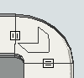

**Photo Eye:** **Los ojos fotográficos son similares a los puntos de decisión ya que actúan como un sensor en el transportador.**

